給食ひとくちメモ ３月24日 (火)
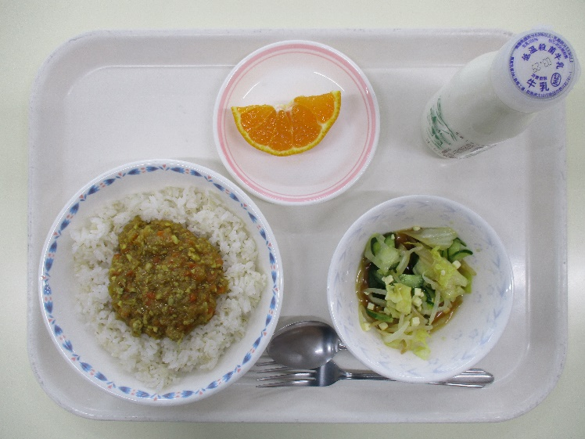
は、今年度最後の給食です。この１年間で、今まで食べられなかったものにチャレンジしたり、準備や片づけを積極的にしてくれたりと、給食を通じてみなさんの成長を感じることができました。また、「給食おいしかったです。」「ごちそうさまでした。」といってもらえることが、調理員と栄養士には何よりうれしく、毎日がんばることができました。最後の給食もしっかり食べて、また４月からも元気に登校してくださいね！

果物（デコポン）＊ 牛乳○

ドライカレー レモン風味サラダ
★○＊ ＊○

料理の後ろのマークは、その料理が体の中で主にどんな働きをするかを表しています。
エネルギーになる…★
筋肉や骨をつくるもとになる…○
体の調子を整える…＊

